CURSO SUPERIOR DE TECNOLOGIA EM ANÁLISE E DESENVOLVIMENTO DE SISTEMAS

Joao Vitor Sampaio dos Santos

PortfÓlio – RELATÓRIO DE AULA PRÁTICA:

Algoritmo e Programação Estruturada

Salvador
2025

Joao Vitor Sampaio dos Santos
Matricula: 2025247817

PortfÓlio – RELATÓRIO DE AULA PRÁTICA

Algoritmo e Programação Estruturada

Trabalho de portfólio apresentado como requisito parcial para a obtenção de pontos para a média semestral.

Orientador: VINICIUS MENDES GOMES DA SILVA

Salvador
2025

Atividade Proposta:
Crie um programa em C que leia números inteiros do usuário e calcule a soma de todos os números inseridos. O loop deve continuar até que o usuário insira o número zero, que será o valor sentinela para encerrar o programa.
Resolução da Atividade:
Código:
#include <stdio.h>

int main() {
int num = 0;

// loop principal
while (1) {
int usr_num = 0;

printf("Digite uma numero (ou 0 para encerrar e calcular a soma)");
scanf("%d", &usr_num);

if (usr_num == 0) {
// encerra o loop com entrada 0
break;

} else {
// acumula input do usuario
num = num + usr_num;
printf("Soma realizada\n");
}
}

// saída quando o usuário encerra o programa
printf("Soma de todos os numeros digitados: %d", num);
}

Em Execução:
Primeira execução, Entrada: 1, 2, 3
Saída: 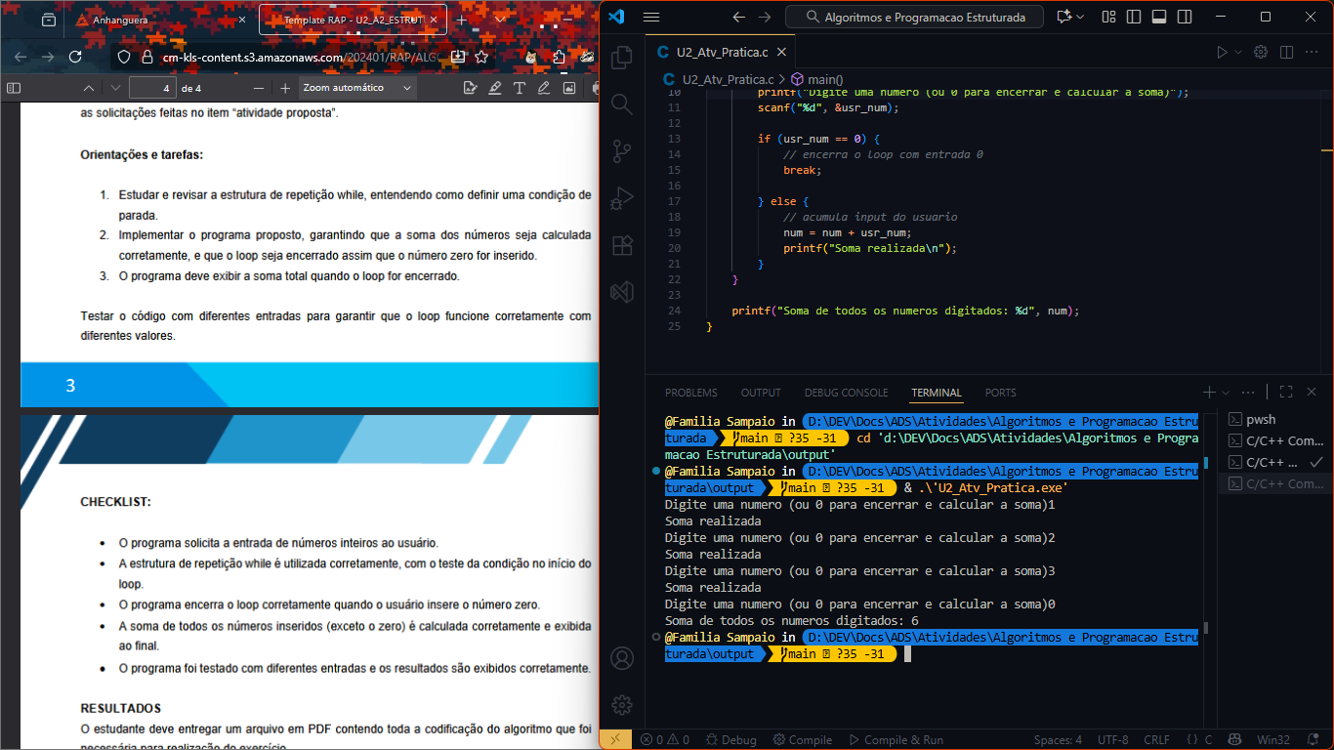

Segunda execução, Entrada: -2, -3, 1
Saída:

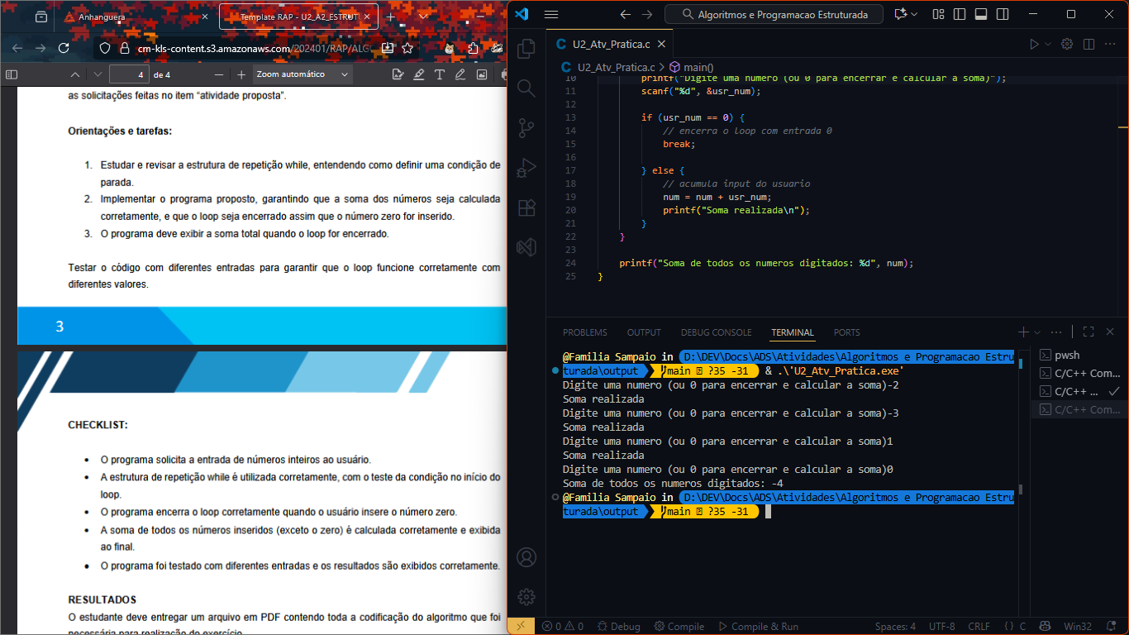

Conclusão:

Foi feito um programa básico que utiliza as noções aprendidas na unidade, como os controle de fluxo, laços de repetição e parada de fluxo para criar um input continuo para o usuário, e permitir que o usuário determine quando o programa deve ser encerrado.

